Estrutura de briefing – Entrevistando o cliente
Henrique Alan Rodrigues Marques
SENAC – Americana SP – 19/05/2025

Entrevistada Ana Claudia Marson (esposa), confeiteira. Objetivo criar um site.

PERGUNTAS
- Sobre a Empresa:
Qual é o nome da empresa e como ela surgiu? Conte-nos um pouco sobre sua missão, valores e objetivos.
- Identidade Visual:
Você possui um logotipo e um manual de identidade visual (paleta de cores, tipografias, elementos gráficos)? Pode compartilhá-los conosco?
- Canais de Contato e Presença Online:
Quais canais de comunicação sua empresa utiliza atualmente (site, redes sociais, e-mail, WhatsApp etc.)? Já possui presença digital consolidada?
- Público-Alvo:
Quem é o seu público ideal? Descreva faixa etária, interesses, comportamentos e como sua solução resolve as dores dele.
- Objetivos do Novo Site:
Qual é o principal objetivo do novo site? Ex: aumentar vendas, captar leads, fortalecer a marca, oferecer suporte, entre outros.
- Conteúdo e Funcionalidades Desejadas:
Que tipo de conteúdo e funcionalidades o site deve ter? Ex: loja virtual, blog, formulário personalizado, integrações com CRM, etc.
- Referências e Inspirações:
Existem sites que você admira ou considera referência? O que mais lhe agrada neles?
- Concorrência e Posicionamento:
Quem são seus principais concorrentes online? Quais são seus diferenciais em relação a eles?
- Planos Futuros (App ou Expansão):
Há intenção de desenvolver um aplicativo no futuro? Se sim, existe uma ideia inicial ou cronograma?
- Atendimento ao Cliente Online:
Quais estratégias de atendimento sua empresa utiliza ou pretende adotar no ambiente digital? Utiliza bots, atendimento humano, integrações com plataformas?
RESPOSTAS
- Sobre a Empresa:
Nome da empresa: Ana Marson Confeitaria.
Missão: Fornecer doces e salgados de qualidade e preço justo.
Valores: Educação, cordialidade e boa comunicação com o cliente, respeito aos produtos e clientes
Objetivos: Crescer no ramo da confeitaria e abrir loja física
- Identidade Visual:
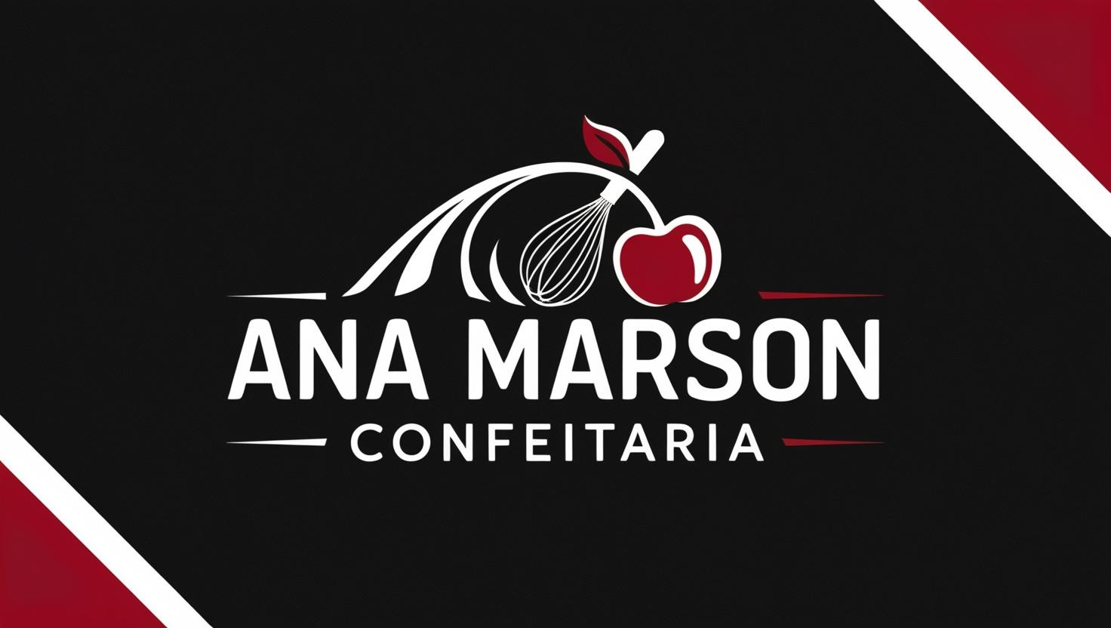
Vermelho, preto e branco.
- Canais de Contato e Presença Online:
Whatsapp, Facebook, Instagram.
Presença digital ainda não consolidada.
- Público-Alvo:
Não possui faixa etária pois é um produto que todos precisam.
- Objetivos do Novo Site:
Aumentar vendas, captar clientes, marca, suporte ao cliente e atendimento facilitado.
Cardápio, fotos de trabalhos disponibilizadas.
- Conteúdo e Funcionalidades Desejadas:
Loja virtual, contato, fotos de trabalhos realizados.
- Referências e Inspirações:
Isamara Amâncio, confeitaria reconhecida com excelência de trabalho.
- Concorrência e Posicionamento:
Existem várias confeitarias, nosso diferencial é estilos únicos de bolos, não copiamos modelos de outros confeiteiros, pode servir de inspiração mas nunca será uma cópia.
- Planos Futuros (App ou Expansão):
App não, mas abrir loja e expandir sim.
- Atendimento ao Cliente Online:
Atendimento rápido, opções diversificadas de cardápios para festas, confeitaria da básica à gourmet. Não ultiliza bot, atendimento humano.

